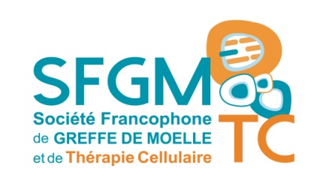
Compte rendu de l'Assemblée générale de la SFGM-TC
Date : 21 Nov 2016
Lieu : Palais des Congrès, Liège

Participants: membres de la SFGM présents au congrès et à jour de leur cotisation
votants: 180

Compte tenu du nombre de participants, l'assemblée générale est déclarée souveraine et valide pour voter. Le président Ibrahim Yakoub-Agha ouvre l'assemblée en rendant hommage au travail effectué par tous les anciens présidents de la SFGM-TC.

- Nouveaux membres: 50 candidats parrainés qui ont payé leur cotisation. Toutes les candidatures sont acceptées sans objection.
- Elections: 14 candidats cliniciens pour 9 membres. Dans les autres collèges, autant de candidats que de postes. En tout le CA comptera vingt membres au lieu de 18.
- Règlement intérieur:
-explique le fonctionnement de la société
-mis à jour de façon régulière
-mis en ligne sur le site et accessible aux membres
Il est approuvé à l'unanimité

- Approbation des statuts modifés: modification de l'article 1 et de l'article 15 qui mentionnaient 3 procurations par membre au lieu de 2. La modification est approuvée à l'unanimité.

- Rapport financier: le trésorier Eric Deconinck présente les compte de la société.
Le rapport du trésorier est joint en annexe. Augmentation des charges d'exploitation. Cryostem est devenue une association indépendante pour un meilleur suivi des flux à la demande du ministère.
Les fonds propres disponibles sont importants, l'association n'a pas de dettes. Le résultats est à -85894€. fonds propres finaux, 593254€. Le rapport est approuvé à l'unanimité. Le trésorier propose de clore l'exercice 2016 actuel. 338k€ disponibles en trésorerie au 15/11/16.

- Rapport moral:
-La SFGM-TC a un nouveau site rajeuni. Le paiement par CB sera envisagé l'an prochain. Le site comprend un interface vers le site patients greffedemoelle.com. Rachel Tipton gère le site.
-carnet de suivi post greffe: disponible au stand de Keocyte sur commande
-livret d'information sur la greffe: traduit en Arabe ou anglais. La version 2016 va sortir bientôt.
-livret pédiatrique a été remis à jour
-DVD prégreffe: deuxième version disponible
-guide de l'infirmière de greffe: il a été rédigé par le GEFIG-GM; 400 exemplaires sont disponibles
-indicateurs Jacie: un guide a été rédigé et diffusé

- E-learning: le site du e-learning est ouvert et fonctionnel, les cadres et responsables médicaux de chaque centre sont appelés à communiquer les e-mails des personnels à former.
- Prix Capucine et autres prix: les lauréats de l'AO Capucine sont reçus et félicités. 3 projets seront financés cette année. Existent aussi le prix Archambault et le prix Ruba du meilleur poster seront également remis en fin de congrès. Leur nom sera communiqué sur le CR du prochain CA
- Saint-Antoine EBMT achievement award 2017: destiné à récompenser une équipe, somme 10k€. Deadline fevrier 2017.
- Communication par C Chabannon sur le prochain congrès de l'EBMT à Marseille du 26 au 29 mars 2017
11. Les membres élus au nouveau CA lors du congrès sont:

clinique adulte
Jacques-Olivier Bay
Ali Bazarbachi
Patrice Céballos
Patrice Chevallier
Rémy Duléry
Catherine Faucher
Léonardo Magro
Anne Huynh
Marie-Therese Rubio
Clinique pédiatrie
Bénédicte Bruno
Jean-Hugues Dalle
Biologie et recherche
Valérie Dubois
Mohamad Mohty
Dominique Farge
Thérapie Cellulaire
Jérôme Larghero
John Devos
Yves Béguin
Coordinateurs et IDE greffe
Sophie Porcheron
Personnalités qualifiées
Dominique Fizet
Brigitte Eluard

Clotûre de l'assemblée générale par le président et annonce du congrès 2017 qui aura lieu à Nice.

Le secrétaire
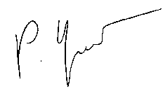

Le Président

